Ausgewählte aktuelle Regulierungen im IT- und Datenschutzrecht – Zeitstrahl | 07/2025

2024
2023
2016
2022

Cyber Resilience Act
Anwendung
ab 11.06.2026
CRA
AI Act
Dezember 2024
August
2024
DDG
Digitale Dienste Gesetz
Anwendung
seit Juli 2024
2016
Juni
2022
November 2022
November 2022
Dezember
2022
Dezember
2023
DSGVO
DGA
DSA
NIS2-RL
DA

Seite 1 von 1  UWP 2 2025 | 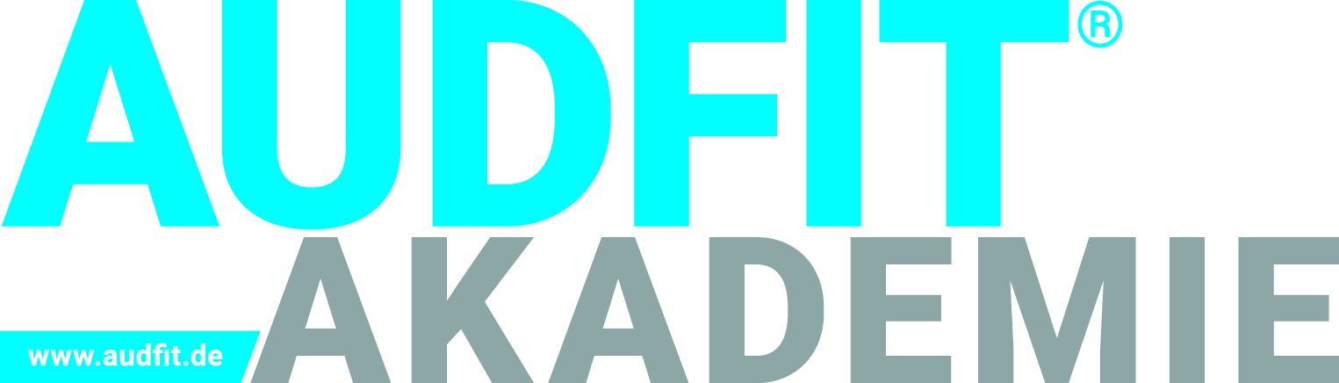 | Praxishilfe 5/2

Artificial
Intelligence Act
Anwendung
ab 2.2.2025
in Stufen)
Digital Governance Act
Anwendung
seit 24.9.2023
Datenschutzgrundverordnung
seit 25.05.2018
Digital Markets Act
Anwendung
ab 17.02.2024
DMA
Digital Services Act
Anwendung
ab 17.02.2024
Umsetzung in
nationales Recht bis 18.10.2024 notwendig
Noch offen !!.
Digital Services Act
Anwendung
ab 17.02.2024
Data Act
Anwendung
ab 12.09.2025
Ergänzung
durch
Mai 2024
Mai 2024

